Milepæl 4: Policy-sammenligning og siste analyse

Mål: Bruke de nå bestemte modeller/policyer som faktisk skal være med i sluttabellen, og gjennomføre en siste ryddig og reproduserbar kjøring som produserer endelige tall til sammenligning av policyene til rapporten.

Altså, en siste ryddig kjøring med:
- samme datasett/split
- samme seed
- samme cost assumptions
- alle policyer evaluert likt
hvor det produseres endelige tall til rapporten.
Bygg / Gjennomføring:

Ingen utvidelser eller videre modellbygging. Vi skal kun låse sammenligningsgrunnlag, samt lage et eget sammenligningsscript i Python som presenterer dataen i en ryddig tabell.
Modeller og policyer til sluttabellen:
- Baseline
- Point forecast TCN
- Quantile TCN med q = 0.1
- Quantile TCN med q = 0.5
- Quantile TCN med q = 0.9
Forecast metrics:
- MAE
- pinball loss
- coverage
Decision metrics:
- total cost
- stockout rate
- fill rate
Ønskelig output:

Visualisering:
- én hovedtabell med forecast evaluation
- én hovedtabell med decision evaluation
- 2–4 figurer
- en kort analyse av hovedfunnene til rapporten
- interessante funn

Svar på følgende spørsmål:

- Slår point TCN baseline på forecast metrics?
- Slår point TCN baseline på decision metrics?
- Hvordan skiller q=0.1, q=0.5 og q=0.9 seg?
- Hvilken kvantil fungerte best for inventory?
- Hva sier dette om trade-off mellom holding cost og stockout cost?
- Hva sier dette om forskjellen mellom forecast quality og decision quality?

Resultater:

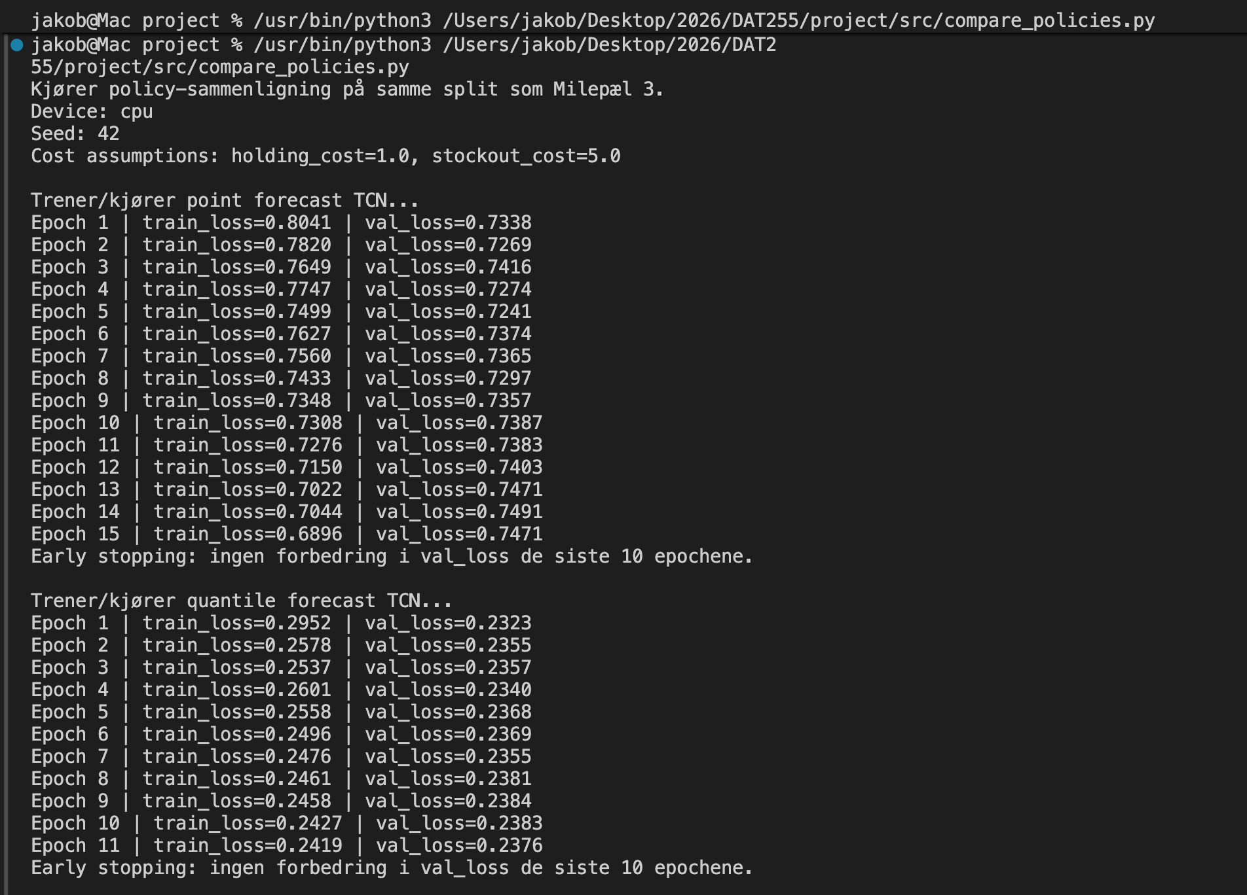
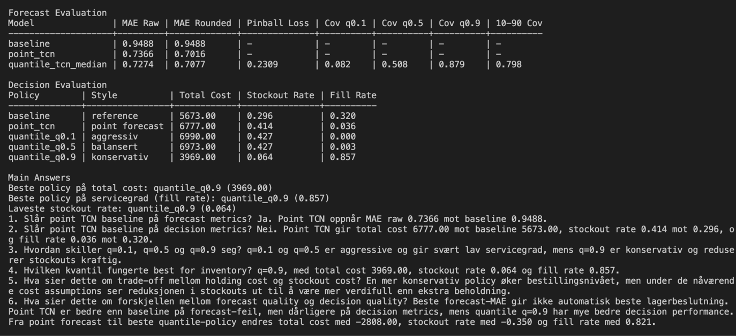
Bedre forecast accuracy alene gir ikke nødvendigvis bedre inventory decisions. En uncertainty-aware policy, spesielt når den bruker en høy kvantil som q = 0.9, kan gi klart bedre decision performance enn både baseline og point forecast-TCN.

Figurer / Tabeller:
